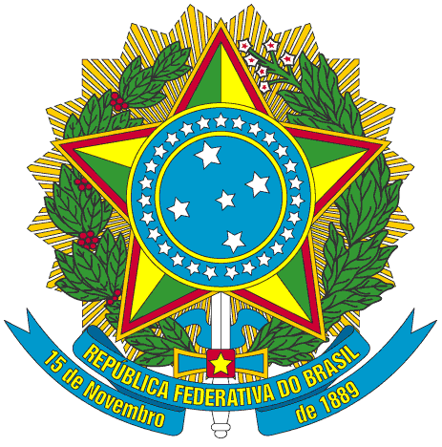
SERVIÇO PÚBLICO FEDERAL

PORTARIA Nº 024/2015/PROEN, DE 23 DE ABRIL DE 2015

O PRÓ-REITOR DE ENSINO DO INSTITUTO FEDERAL DE EDUCAÇÃO, CIÊNCIA E TECNOLOGIA DO CEARÁ, no uso de suas atribuições, considerando a Portaria Nº 298 de 12 de março de 2013 e a Portaria Nº 200/GR, de 28 de fevereiro de 2014.

RESOLVE

Art. 1º - Estabelecer a estrutura organizacional da delegação e comissão técnica permanente das equipes esportivas do IFCE, visando a participação nos Jogos dos Institutos Federais - Etapas Nordeste e Nacional, bem como demais representações externas.

§ 1º - Os integrantes da comissão organizadora são:

x | Função | NOME | CAMPUS | SIAPE
1 | Chefe da delegação | Kleber Augusto Ribeiro | Reitoria | 1851265
2 | Coordenador Administrativo | José Welber Vieira Bezerra | Iguatu | 1101145
3 | Coordenador Técnico | Manoel Gonçalves dos Santos | Fortaleza | 1162985
4 | Representante da Comissão Disciplinar | Francisco Iram Gomes | Fortaleza | 9943333
5 | Coordenador de Saúde | Agnes Caroline Souza Pinto | Maracanaú | 1679143
6 | Técnico  Atletismo Campo | Luciano Carvalho das Neves | Juazeiro do Norte | 24456826
7 | Técnico  Atletismo Pista | Emerson de Melo Freitas | Acaraú | 1003077
9 | Técnico  Basquetebol Feminino | Jaques Luiz Casagrande | Limoeiro do Norte | 1652265
10 | Técnico  Basquetebol Masculino | Clautistony Pereira do Carmo | Fortaleza | 1228899
11
12 | Técnico  Futebol Masculino | Fernando Eugênio Lopes de Melo | Cedro | 1167921
13 | Assistente Técnico  Futebol Masculino | Cleber Roberto Coelho Lopes | Fortaleza | 269857
14 | Técnico  Futsal Feminino | Antonio Wagner de Sousa | Fortaleza | 1207298
15 | Técnico  Futsal Masculino | Emmanuel Alves Carneiro | Quixadá | 1824982
16 | Técnico  Handebol Feminino | Nelson Luiz Goulart Gonçalves | Fortaleza | 39288
17 | Técnico  Handebol Masculino | Alex Holanda Dourado | Fortaleza | 269433
18 | Técnico  Natação Feminina | Iza de Fátima Albuquerque | Fortaleza | 269966
19 | Técnico  Natação Masculina | Antonio Ulisses Sousa Junior | Fortaleza | 1758934
20 | Técnico  Tênis de Mesa | Fernando Michael Pereira Nobre | Tabuleiro do Norte | 2124486
21 | Técnico  Voleibol Feminino | João Oliveira Alves | Crateús | 1890959
22 | Técnico  Voleibol Masculino | Rubens Cesar Lucena da Cunha | Juazeiro do Norte | 1465175
23 | Técnico  Vôlei de Praia | Rodrigo Freitas Guimarães | Caucaia | 1666792
24 | Técnico  Xadrez | Gilberto Gomes de Amorim | Crateús | 1796410

PUBLIQUE-SE ANOTE-SE CUMPRA-SE

PRÓ-REITORIA DE ENSINO DO INSTITUTO FEDERAL DE EDUCAÇÃO CIÊNCIA E TECNOLOGIA DO CEARÁ, 23 de Abril de 2015.

Reuber Saraiva de Santiago
Pró-reitor de Ensino

